Информация о неиспользуемых объектах недвижимого имущества,
находящихся в собственности Глусского района, предлагаемых для продажи, аренды, безвозмездной передачи в частную собственность для реализации инвестиционных проектов, передачи в безвозмездное пользование под оформленные договором обязательства по созданию рабочих мест

№ п/п | Сведения об объекте (наименование, адрес месторасположения) | Сведения о балансодержателе (наименование, почтовый адрес, номер телефона) |  | Инвентарный номер  (по ЕГРНИ) |  | Год ввода |  | Общая площадь (кв.м.) |  | Способ вовлечения в хозяйственный оборот
1 | Сельский дом культуры,  Глусский район,  д. Доколь | Отдел идеологической работы, культуры и по делам молодежи Глусского районного исполнительного комитета,  213879, г.п. Глуск,  ул. Кирова, 16,  УНП 701213392,  тел. 8 02230 78 8 89 |  | 711/С-21057 |  | 1953 |  | 149,3 |  | *  Продажа, аренда¹, продажа за 1 базовую величину под жильё, безвозмездная передача под инвестпроект, безвозмездное пользование под создание рабочих мест
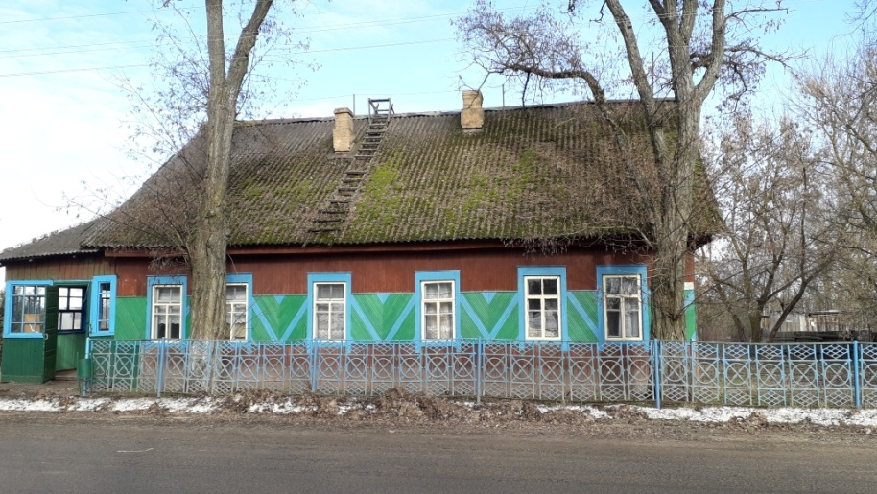
2 | Сельский дом культуры с гаражом,  уборной,  складом,  Глусский район,  д. Дуброва,  ул. Садовая, 56Б |  | Отдел идеологической работы, культуры и по делам молодежи Глусского районного исполнительного комитета,  213879, г.п. Глуск,  ул. Кирова, 16,  УНП 701213392,  тел. 8 02230 78 8 89 |  | 711/С-21373 |  | 1960 |  | 391,3  57,0  8,0  38,0 |  | *  Продажа, аренда¹, безвозмездная передача под инвестпроект, безвозмездное пользование под создание рабочих мест
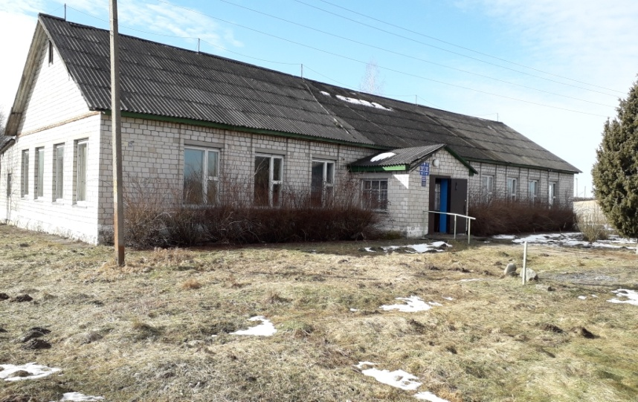
3 | Сельский дом культуры,  Глусский район,  д. Маковичи |  | Отдел идеологической работы, культуры и по делам молодежи Глусского районного исполнительного комитета,  213879, г.п. Глуск,  ул. Кирова, 16,  УНП 701213392,  тел. 8 02230 78 8 89 |  | 711/С-20813 |  | 1987 |  | 978,3 |  | *  Аренда¹ (под складские помещения)
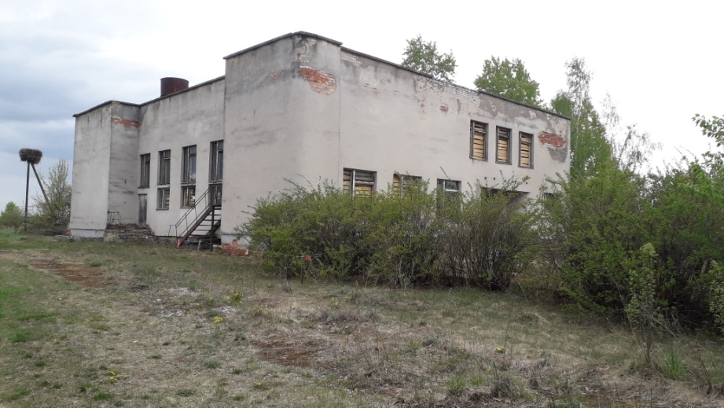
4 | Здание школы,  здание школы,  туалет,  теплица,  Глусский район,  д. Маковичи,  ул. Школьная, 1 |  | Отдел по образованию, спорту и туризму Глусского районного исполнительного комитета,  213879, г.п. Глуск,  ул. Октябрьская, 1Б,  УНП 701215951,  тел. 8 02230 41 0 80 |  | 711/С-17810  711/С-17811  711/С-20191  711/С-20192 |  | 1974  1974  2004  1974 |  | 264,5;  3003,8;  5,9;  117,3 |  | *  Продажа, аренда¹, безвозмездная передача под инвестпроект, безвозмездное пользование под создание рабочих мест
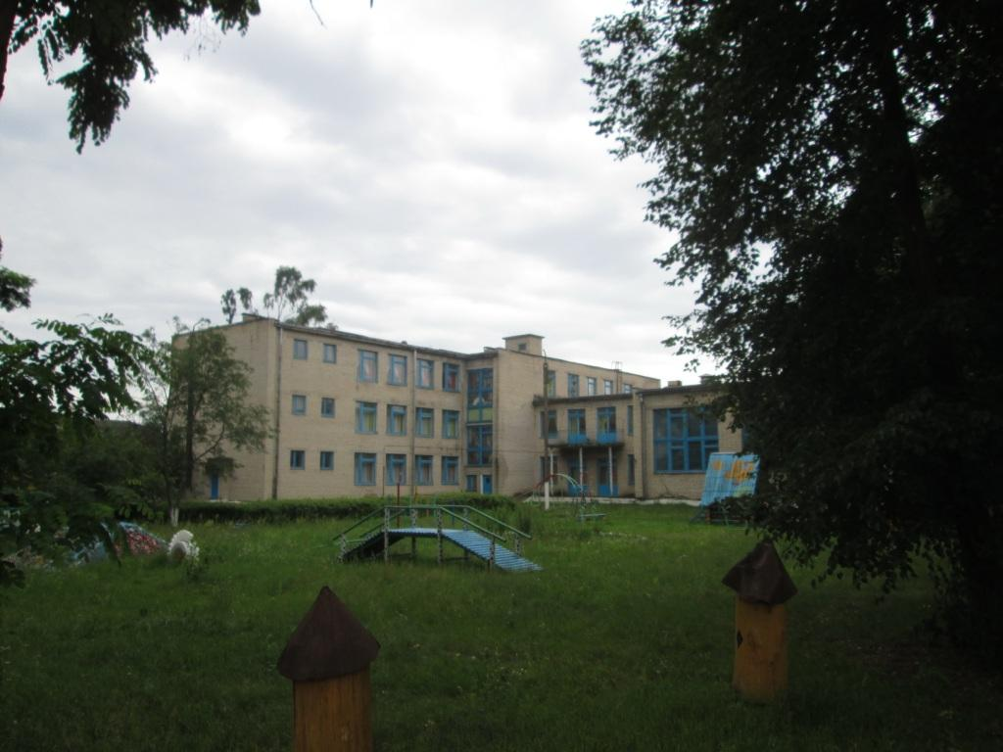
5 | Котельная, Глусский район,  д. Маковичи,  ул. Школьная, 1А |  | Глусское унитарное коммунальное предприятие «Жилкомхоз»,  213879, г.п. Глуск,  ул. Луначарского, 36,  УНП 700100279,  тел. 8 02230 41 3 76 |  | 711/С-27543 |  | 1974 |  | 111,5 |  | *  Продажа, аренда¹, безвозмездная передача под инвестпроект, безвозмездное пользование под создание рабочих мест
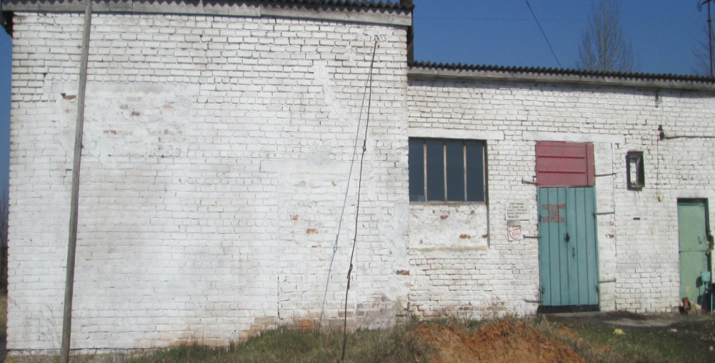
6 | Здание бани, Глусский район,  аг. Калатичи |  | Глусское унитарное коммунальное предприятие «Жилкомхоз»,  213879, г.п. Глуск,  ул. Луначарского, 36,  УНП 700100279,  тел. 8 02230 41 3 76 |  | 711/С-10229 |  | 1987 |  | 213,1 |  | *  Аренда¹, безвозмездная передача под инвестпроект, безвозмездное пользование под создание рабочих мест
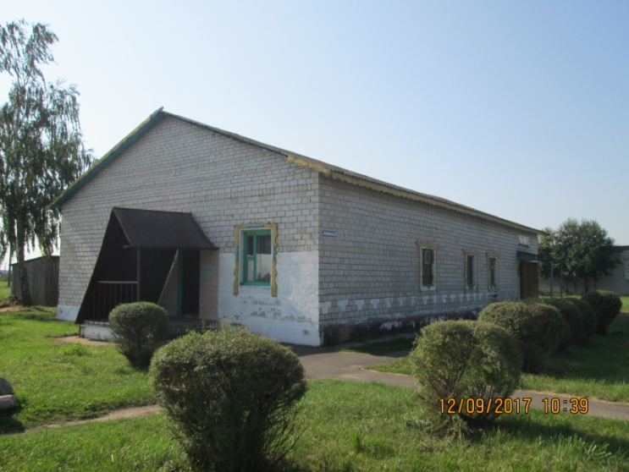
7 | Здание бани, Глусский район,  аг. Березовка |  | Глусское унитарное коммунальное предприятие «Жилкомхоз»,  213879, г.п. Глуск,  ул. Луначарского, 36,  УНП 700100279,  тел. 8 02230 41 3 76 |  | 711/С-10851 |  | 1978 |  | 163,5 |  | *  Аренда¹, безвозмездная передача под инвестпроект, безвозмездное пользование под создание рабочих мест
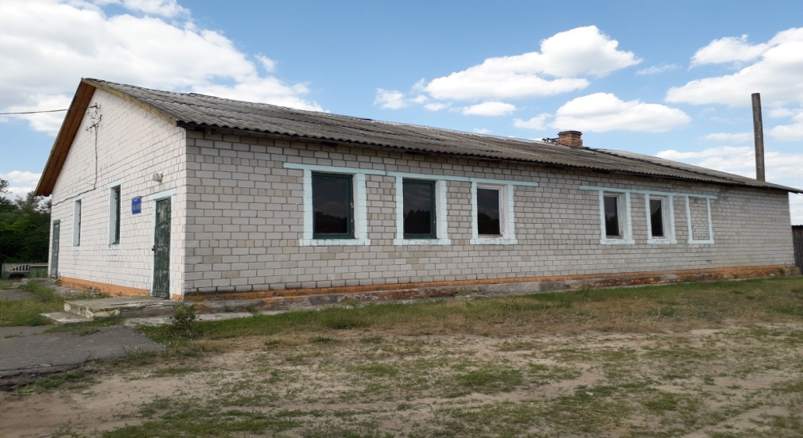
8 | Здание бани, Глусский район, Козловичский с/с,  севернее аг. Застенок Устерхи |  | Глусское унитарное коммунальное предприятие «Жилкомхоз»,  213879, г.п. Глуск,  ул. Луначарского, 36,  УНП 700100279,  тел. 8 02230 41 3 76 |  | 711/С-27441 |  | 1978 |  | 122,1 |  | *  Аренда¹, безвозмездная передача под инвестпроект, безвозмездное пользование под создание рабочих мест
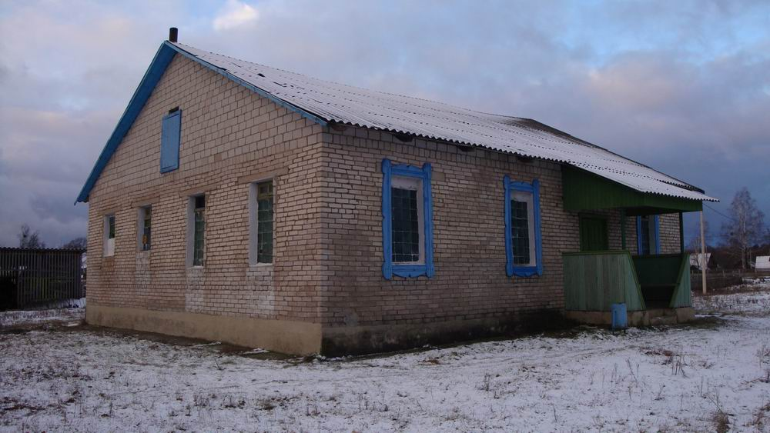

9 | Здание бани, Глусский район, Славковичский с/с,  аг. Клетное, пер. Молодёжный, 15 |  | Глусское унитарное коммунальное предприятие «Жилкомхоз»,  213879, г.п. Глуск,  ул. Луначарского, 36,  УНП 700100279,  тел. 8 02230 41 3 76 |  | 711/С-27435 |  | 1992 |  | 155,2 |  | *  Аренда¹, безвозмездная передача под инвестпроект, безвозмездное пользование под создание рабочих мест
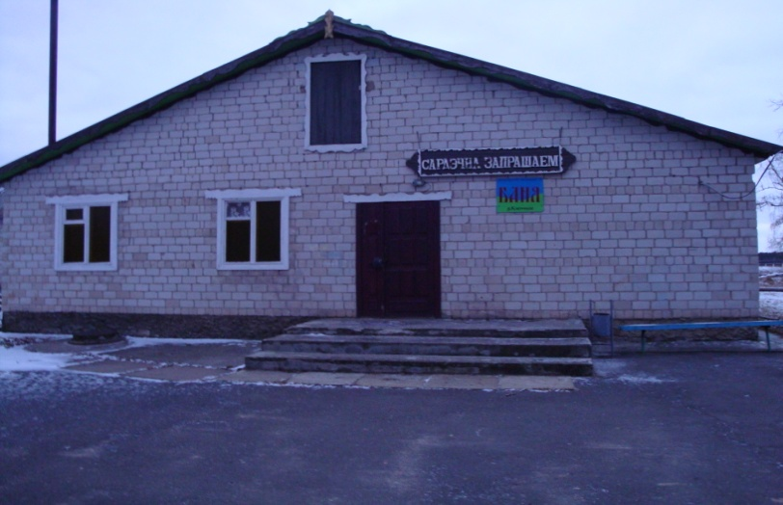
10 | Здание бани, Глусский район, Катковский с/с,  аг. Катка, ул. Центральная, 41 |  | Глусское унитарное коммунальное предприятие «Жилкомхоз»,  213879, г.п. Глуск,  ул. Луначарского, 36,  УНП 700100279,  тел. 8 02230 41 3 76 |  | 711/С-381 |  | 1983 |  | 216,7 |  | *  Аренда¹, безвозмездная передача под инвестпроект, безвозмездное пользование под создание рабочих мест
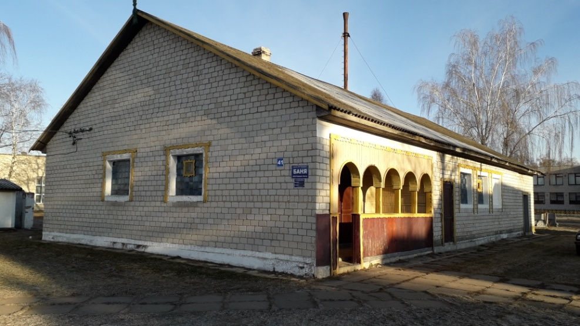
11 | Часть административного здания (баня, отдельный вход), Глусский район, Хвастовичский с/с,  аг. Турино |  | Глусское унитарное коммунальное предприятие «Жилкомхоз»,  213879, г.п. Глуск,  ул. Луначарского, 36,  УНП 700100279,  тел. 8 02230 41 3 76 |  | 711/С-10569 |  | 1981 |  | 57,2 |  | *  Аренда¹, безвозмездная передача под инвестпроект, безвозмездное пользование под создание рабочих мест
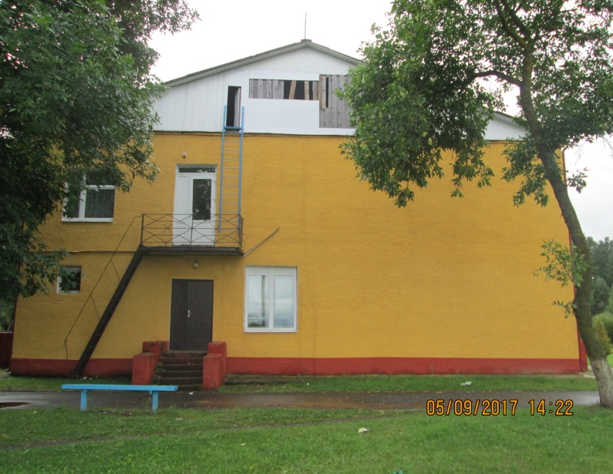
*при поступлении заявлений о намерениях
1- допускается аренда отдельных частей комплекса строений и (или) их частей

Предложения (заявления о намерениях) от юридических лиц, индивидуальных предпринимателей, физических лиц принимаются в отделе экономики Глусского райисполкома в рабочие дни с 8.00 до 13.00 и с 14.00 до 17.00 по адресу: г.п. Глуск, ул. Кирова, д.16, каб. 48, 50 , тел. 8 (02230) 78 9 95, 78 9 98 (можно проконсультироваться).

